Приложение № 1 к Извещению
№з-17-50104/137 от 31.08.2017г.

ТЕХНИЧЕСКОЕ ЗАДАНИЕ

НА РАЗРАБОТКУ ПРОЕКТНОЙ И РАБОЧЕЙ ДОКУМЕНТАЦИИ «ЗНАКОВО-ИНФОРМАЦИОННОЙ СИСТЕМЫ, ЭЛЕМЕНТОВ РЕКЛАМНЫХ И НАВИГАЦИОННЫХ КОНСТРУКЦИЙ, КОНСТРУКЦИЙ ДЛЯ ОТРАЖЕНИЯ ИНФОРМАЦИИ НА ТЕРРИТОРИИ ИЦ «СКОЛКОВО», БЛАГОУСТРОЙСТВА И СИСТЕМЫ ТРАНСПОРТА, ИЗГОТОВЛЕНИЕ И УСТАНОВКУ ОБРАЗЦА ПАВИЛЬОНА ОСТАНОВОЧНОГО ПУНКТА ОБЩЕСТВЕННОГО ТРАНСПОРТА (КОМБИНАЦИЯ ИЗ ДВУХ ПАВИЛЬОНОВ)»

- Перечень, наименование и объёмы товаров/работ/услуг
Выполнение работ по разработке Проектной и Рабочей документации на изготовление и установку «Знаково-информационной системы, элементов рекламных и навигационных конструкций, конструкций для отражения информации по территории ИЦ «Сколково», благоустройства и системы транспорта» (далее - Элементов городской среды) с подключением к городским сетям инженерного обеспечения Элементов городской среды, а также изготовление и установка образца павильона остановочного пункта общественного транспорта (комбинация из двух павильонов).

- Состав Элементов городской среды:
Элементы транспортной инфраструктуры:
- павильоны остановочного пункта общественного транспорта:
- одиночный павильон – 14 шт.;
- комбинация из двух павильонов – 15 шт.;
- комбинация из трех павильонов – 1 шт.
- велопарковка – 700 шт.;
- пункт велопроката – 7 шт.;
- стойка остановочного пункта общественного транспорта – 7 шт.
Навигационно-информационные конструкции:
- стела – 10 шт.;
- навигационный пилон – 19 шт.;
- навигационная стойка – 12 шт.;
- указатель пункта проката автомобилей - 8 шт.
- указатель района – 10 шт.;
- навигационный столбик – 73 шт.;
- индивидуальные элементы навигации («Макет») – 11 шт.
- Стадийность проекта
- Двухстадийная (Проектная и Рабочая документация выполняются одновременно), включая изготовление опытного образца одиночного павильона остановочного пункта общественного транспорта;
- Состав и содержание Проектной/Рабочей документации:
- «Пояснительная записка», с описанием текущего положения, обоснованием и описанием принятых проектных решений, с приложением исходных документов и исходных данных для проектирования. Перечень используемой нормативной документации и типовых проектов. Состав проектной документации. Содержание альбома (Книги). Заверение ГИПа.
- «Генеральный план и сооружения транспорта» с размещением, привязкой и детализацией привязки элементов городской среды и сопутствующим им элементам благоустройства. Сводный план сетей инженерно-технического обеспечения с обозначением мест подключения проектируемых элементов городской среды к существующим сетям инженерно-технического обеспечения.
- «Конструктивные решения», должны содержать: обоснование, расчёт и описание принятых конструктивных решений элементов городской среды, чертежи изделий, деталей, чертежи общего вида, монтажные, спецификации материалов, изделий с указанием заводов-изготовителей, ведомости покупных изделий (разрешенных к применению) с указанием производителей, программы, методика испытаний и проведения пусконаладочных работ, эксплуатационные документы, ремонтные документы, инструкции по сборке, приёмке, эксплуатации. Ведомости объёмов работ.
- «Сведения об инженерном оборудовании, о сетях инженерно-технического обеспечения, перечень инженерно-технических мероприятий, содержание технологических решений», в том числе: «Система электроснабжения», «Телекоммуникационные системы». Должны содержать: характеристику источников электроснабжения в соответствии с техническими условиями на подключение (присоединение) элементов городской среды к сетям электроснабжения и телекоммуникаций; обоснование принятой схемы электроснабжения и подключения к телекоммуникационным сетям и системам; сведения о количестве электроприемников, их установленной и расчетной мощности; требования к надежности электроснабжения и качеству электроэнергии; описание решений по обеспечению электроэнергией электроприемников в соответствии с установленной классификацией в рабочем и аварийном режимах; перечень мероприятий по экономии электроэнергии; перечень мероприятий по заземлению (занулению) и молниезащите; сведения о типе, классе проводов, арматуры, которые подлежат применению при устройстве элементов городской среды; принципиальные схемы электроснабжения электроприемников от источников электроснабжения; расчёты на отключающую способность по токам короткого замыкания; план электрических, телекоммуникационных сетей с указанием месть (узлов) пересечений с существующими коммуникациями; схемы размещения электрооборудования, отключающих устройств. Схемы структурные, функциональные, принципиальные, схемы управления элементами городской среды, кабельные журналы, спецификации материалов, спецификации оборудования, ведомости объёмов работ по разделам и сводные.
- «Проект организации строительства» разработать с учётом непрерывного функционирования транспортной системы ИЦ «Сколково» в штатном режиме. Обосновать нормативные сроки выполнения комплекса работ по изготовлению, установке (монтажу), наладке и запуску в эксплуатационный режим «Элементов городской среды». Обосновать регламент работ и трудозатраты по содержанию, обслуживанию «Элементов городской среды» на весь период эксплуатации.
- «Мероприятия по обеспечению соблюдения требований энергетической эффективности и требований оснащенности зданий, строений и сооружений приборами учета используемых энергетических ресурсов»
- «Сметная документация» на выполнение строительно-монтажных работ по установке (монтажу) элементов городской среды с подключением и выполнением наладочных работ, выполненную в соответствии с Приложением 2 к Заданию на проектирование.
- Требования к характеристикам проектируемых Элементов городской среды, содержащих электронные компоненты:
При разработке конструкции элементов городской среды, содержащих встраиваемые электронные компоненты, должны быть предусмотрены: крепежные элементы, возможность прокладки кабелей, соединяющих электронные компоненты, и внешних кабелей электропитания и оптоволоконного с установкой герметичных сальников.
Конструкцией элементов городской среды, содержащих встраиваемые электронные компоненты, должны быть предусмотрены меры электробезопасности в соответствии с Правилами устройства электроустановок (ПУЭ).
Предусмотреть установку на остановочном павильоне камеры видеонаблюдения в уличном, не ниже IP65, в антивандальном исполнении (не ниже IK08), обеспечивающей просмотр пространства внутри остановочного павильона и примыкающего к нему, со встроенным микрофоном, поддерживающей электропитание по технологии PoE.
Встраиваемые в элементы городской среды информационные и интерактивные экраны с управляющими модулями, а также вызывные панели изготавливаются в виде единого блока, с классом защиты от воздействия факторов окружающей среды не ниже IP65, содержащего систему обогрева и отвода тепла, обеспечивающую функционирование установленного оборудования в климатических условиях региона.
Компоновка встраиваемого блока электроники должна обеспечивать установку коммутатора Cisco IE-2000, в комплекте с блоком питания PWR-IE65W-PC-AC. Коммутатор обеспечивает подключение оборудования в телекоммуникационную сеть ИЦ «Сколково», а также питание камеры видеонаблюдения.
Вычислительная мощность блоков управления информационных и интерактивных экранов должна обеспечивать функционирование интернет-браузера, с ограниченным доступом пользователя к заранее установленному списку информационных ресурсов ИЦ «Сколково», программного обеспечения для навигации по территории инновационного центра, отображения контента (видеороликов, изображений, текстовой информации), передаваемых централизовано или хранящихся локально на устройстве, в назначенное время и на всех или определяемых отдельно конечных устройствах.
Блоки управления интерактивных экранов должны поддерживать централизованное управление в автоматическом или ручном режиме яркостью экранов в зависимости от освещенности.

- Требования к несущим конструкциям и архитектурным деталям:
Архитектура «Элементов городской среды» должна соответствовать решениям, установленным «Дизайн-проектом элементов городской среды ИЦ «Сколково» (Приложение № 4 к Техническому заданию на проектирование).
Все детали должны быть выполнены из материала, устойчивого к осадкам и агрессивным воздействиям окружающей среды. Рекомендуемым материалом для изготовления внешних элементов (панелей) являются – композитные материалы.
Конструкция для навешивания панелей должна давать возможность произвести их замену по мере необходимости.
Мультифункциональные сенсорные экраны должны быть защищены закаленным стеклом, а основание выполняется из вандалоустойчивого композита или металла, позволяющего сохранять свои характеристики при механическом воздействии.
Фонари, устраиваемые на объектах благоустройства, выполняются из белого матового полупрозрачного пластика.
Конструкция всех «Элементов городской среды», должна обеспечивать все необходимые характеристики надёжности для II-го климатического района.
Конструкцию оснований и фундаментов «Элементов городской среды» обосновать расчётом.

- Требования к Проектной/Рабочей документации:
Проектная/Рабочая документация разрабатывается на основании исходных данных, настоящего Технического задания и нормативной документации с привязкой конкретных изделий и конструкций к фактическому месту установки. Проектная/Рабочая документация разрабатывается в объёме необходимом и достаточном для изготовления, установки (монтажа) и эксплуатации «Элементов городской среды».
Разработка Проектной/Рабочей документации должна производиться в соответствии с действующими строительными, санитарными, противопожарными нормами и другими нормативными, техническими и правовыми документами, утвержденными в установленном порядке Правительством Российской Федерацией и Правительством Москвы и Правилами проекта, утверждёнными Советом Фонда.

- Требования к выполнению работ по установке образца павильона остановочного пункта общественного транспорта (комбинация из двух павильонов).
Работы по установке опытного образца, изготовленного на основании согласованной конструкторской документации выполнять в соответствии с действующими строительными нормами и правилами, техническими регламентами, противопожарными, эксплуатационными, санитарными нормами, с учётом режима работы подразделений Заказчика и режима охраны объекта.
Все материалы и оборудование, представляемые Подрядчиком, должны быть сертифицированы.
Качество всех используемых материалов и изделий подтверждается паспортами, сертификатами соответствия, гигиеническими сертификатами и т.п. и входит в состав исполнительной документации.
Оперативно производить уборку мусора и складирование в организованных местах, с последующим вывозом и утилизацией. Принимать меры к нераспространению мусора и пыли по территории. Во время выполнения работ обеспечить необходимые мероприятия по соблюдению чистоты прилегающей территории. Погрузка и вывоз мусора производится силами Исполнителя, с последующей утилизацией.
Точка подключения установленного образца к сетям инженерного обеспечения определяется Заказчиком и производится по временной схеме.

- Требования к участникам Процедуры закупки, устанавливаемые в соответствии с законодательством Российской Федерации к лицам, осуществляющим поставку товаров, выполнение работ, оказание услуг, являющихся предметом торгов (лицензии, свидетельство СРО и т.д.):
- Участник Процедуры закупки должен являться членом СРО с правом осуществлять подготовку Проектной документации (кроме особо опасных, технически сложных и уникальных объектов, объектов использования атомной энергии) по договору и соответствовать уровню ответственности, предусмотренному частью 10 статьи 55.16 Градостроительного кодекса РФ;
- Участник Процедуры закупки должен являться членом СРО с правом осуществлять строительство, реконструкцию, капитальный ремонт объектов капитального строительства (кроме особо опасных, технически сложных и уникальных объектов, объектов использования атомной энергии) по договору и соответствовать уровню ответственности, предусмотренному частью 12 статьи 55.16 Градостроительного кодекса РФ.
Член СРО должен быть зарегистрирован в том же субъекте Российской Федерации, в котором зарегистрирована СРО, за исключением случаев, указанных в части 3 статьи 55.6 Градостроительного кодекса РФ.

- Форма представления Проектной/Рабочей документации.
Проектная и Рабочая документация представляется в следующем формате и количестве:
4 (четыре) комплекта Проектной/Рабочей документации, включая полноразмерные чертежи, пояснительные записки, калькуляции, спецификации – на бумажном носителе, 1 (одна) цифровая копия (в формате dwg и doc) - на электронном носителе CD-диске, 1 (одна) цифровая копия (в формате pdf) - на электронном носителе CD-диске в составе и комплектности, предусмотренных в статье 48 Градостроительного кодекса РФ, Постановлении Правительства РФ от 16.02.2008 №87 «О составе разделов проектной документации и требованиях к их содержанию». Сметная документация должна быть разработана в программе Smeta.ru. и представлена в формате разработки, Excel, PDF.

- Сроки выполнения работ:
Начало выполнения работ – дата подписания договора.
Этап 1: Работы по разработке Рабочей документации образца павильона остановочного пункта общественного транспорта (комбинация из двух павильонов), его изготовлению и монтажу в срок не более 30 (тридцати) дней с даты подписания договора, но не позднее 07.10.2017г.
Этап 2: Работы по разработке Проектной и Рабочей документации всей Знаково-информационной системы, элементов рекламных и навигационных конструкций, конструкций для отражения информации на территории инновационного центра «Сколково», благоустройства и системы транспорта с получением согласований всех заинтересованных организаций и должны быть выполнены в срок не позднее 120 (ста двадцати) дней с даты подписания договора.

- Порядок согласования и сдачи-приёмки проектных работ:
Проектная/Рабочая документация подлежит согласованию с Управляющей компанией, ООО «ОДПС Сколково», при необходимости с ГУП «Мосгоргеотрест», владельцами территории и наружных сетей в границах которых устанавливаются конструкции и сети. Сроки согласования Проектной/Рабочей документации входят в сроки выполнения работ по Договору. Планшет ГУП «Мосгоргеотреста» с геоподосновой для выполнения работ получает Исполнитель (Подрядчик).

- Порядок оплаты проектных работ и работ по изготовлению и установке образца Павильона остановочного пункта общественного транспорта (комбинация из двух павильонов):
Оплата работ производится после подписания Акта приемки выполненных работ по подготовке Проектной документации, Акта приемки выполненных работ по подготовке Рабочей документации, Акта приёмки выполненных работ по изготовлению и установке образца павильона остановочного пункта общественного транспорта (комбинации из двух павильонов) и представления бухгалтерской документации в соответствии с законодательством Российской Федерации в сроки, установленные регламентом Заказчика и Договором. Форма взаиморасчётов – безналичная.

Приложение 1
Предварительный перечень объектов, которые должны быть учтены в проектной и рабочей документации
№ п/п | Наименование элементов городской среды | Ед. изм. | Кол-во | Размеры (мм) |  |  | Примечания
 |  |  |  | Длина | Ширина | Высота | Примечания
1 | Остановка • одиночный павильон | шт. | 14 | 4350 | 1650 | 2710
2 | Остановка • комбинация из двух павильонов | шт. | 15 | 8700 | 1650 | 2710
3 | Остановка • комбинация из трёх павильонов | шт. | 1 | 13050 | 1650 | 2710
4 | Индивидуальные элементы навигации («Макет») | шт. | 11 | 1900 | 1500
 | - развёрнутая площадь одного макета,  Кприв. = 4,72 | дм² | 1345,2

Установка образца павильона остановочного пункта общественного транспорта (комбинация из двух павильонов)
№ п/п | Виды работ, сетей | Ед. изм. | Колич. | Расчёт | Ссылка
 | Разборка существующего тротуара из камня 200*100*80 на бетонном основании | м² | 14,7 | (0,8*0,8*4+1,5*0,8*2)+0,8*6 | Лист 46, 47 дизайн-проекта (размер основания)
 | Разборка бетонного основания Т= 100 мм | м² | 14,7 | (0,8*0,8*4+1,5*0,8*2)+0,8*6 | --
 | Устройство приямков для фундаментов глубиной 0,5м | м³ | 4,32 | (0,6*0,6*0,5*4+0,6*1,2*0,5*2)*2 | --
 | Устройство фундаментов из бетона В7,5 | м³ | 4,32
 | Армирование фундаментов арм. d 8АIII | кг | 88 | ((0,6*4*5+1,2*2*5)*2+0,6*4*9+  +0,6*15*2)*0,395*2 | Экспертно
 | Анкера Дн 20АI | кг | 96,8 | (4*4+6*2)*2*0,7*2,47 | Экспертно
 | Комлект гайка М20 с шайбой | шт. | 56 | (4*4+6*2)*2 | --
 | Восстановление тротуара с устройством песчаного основания Т=100мм и бетонной подготовки из В7,5 Т=100мм из камня 200*100*80 с применением новой плитки | м² | 14 |  | --
 | Разработка грунта в траншеях, глубиной 0,3 м для прокладки электро и телекоммуникационных кабелей | м³ | 10,8 | 0,3*0,3*120м | Расчёт по схеме ГИС
 | Обратная засыпка существующим грунтом | м³ | 10,8 | 0,3*0,3*120м | --
 | Прокладка двух линий кабелей в траншеях с затягиванием в трубы | м | 120 |  | Расчёт по схеме ГИС
 | Кабель ВВГ 5*2,5 | м | 150,6 | 120+2,6+24 | --
 | Кабель 23154 `SiHF-C-Si 5G0.5 QMM ROTBR | м | 154,6 | 120+2,6+32 | --
 | Труба ПНД Дн 32 | м | 240 | 120*2
 | Подключение жил кабеля | шт. | 28 | 5+5+4+4+5+5
 | Монтаж образца павильона остановочного пункта общественного транспорта (комбинация из двух павильонов) | шт. | 1

Приложение 2

ТРЕБОВАНИЯ
к сметному разделу документации

№ п.п. | Наименование | Показатели
1 | Сметно-нормативная база | Подрядчик в соответствии с заданием на проектирование и действующими нормативами по определению стоимости строительной продукции разрабатывает сметную документацию в следующем составе:  - сводный сметный расчет (далее - ССР) стоимости строительства в базисном уровне цен 2001 г. с итогами по структуре стоимости, пересчитанными в текущий уровень цен;  - сметы на разработку проектной, а также конструкторской документации по сборникам СБЦ (Справочник базовых цен на проектные работы) в соответствии с «Методическими указаниями по применению справочников базовых цен на проектные работы в строительстве» (утв. Приказом Минрегионразвития РФ от 29.12.2009 № 620) с учетом всех дополнений и изменений, выпущенных до настоящего времени в базисном уровне цен, с пересчетом в текущие цены на момент составления сметной документации.  - локальные сметы, разработанные базисно-индексным методом в сметно-нормативной базе ФСБН-2001 (в редакции 2014 г.) с учетом всех дополнений и изменений, выпущенных до настоящего времени в базисном уровне цен 2001 г., с пересчетом в текущие цены на момент составления сметной документации.
2 | Метод пересчета в текущий уровень цен | - строительно-монтажные и пусконаладочные работы: базисно – индексный с применением индексов изменения сметной стоимости к ФСБН-2001 из базисного в текущий уровень цен с применением расчетных индексов пересчета стоимости строительных, специальных строительных и ремонтно-строительных, монтажных и пусконаладочных работ для Московской области к ФСБН-2001, выпускаемых ГАУ МО «Мособлгосэкспертиза»., на соответствующую дату.  - проектные работы: с применением индексов изменения сметной стоимости проектных и изыскательских работ, выпускаемых ежеквартально Минстроем России на соответствующий квартал.
3 | Материальные ресурсы, не учтенные расценками | Стоимость материалов, отсутствующих в сметно-нормативной базе, определенных по прайс-листам в текущем уровне цен, пересчитывается в базисный уровень цен для включения в сметную документацию с использованием индекса пересчета на СМР в установленном порядке на дату текущего уровня цен составления сметной документации.  В случае применения импортных материалов их стоимость в текущем уровне цен при пересчете стоимости должна быть указана в рублевом эквиваленте. При пересчете стоимости материальных ресурсов «обратным счетом» под каждой строкой сметы должно быть показано ценообразование и ссылка на страницу книги с Прайс-листами.  Прайс-листы (другие документы) должны быть ближайшими к дате составления документации, подобраны на основе конъюнктурного анализа не менее трех поставщиков, содержать расшифровку включенных в стоимость затрат (отпускная цена, НДС, тара, транспортные расходы, комплектация, таможенные сборы и т.д.).  Транспортные расходы не могут составлять более 3% для базисной стоимости материалов, определенных «обратным счетом», и 2% на заготовительно-складские расходы.  Прайс-листы должны быть сшиты в отдельную книгу с конъюнктурным анализом.
4 | Накладные расходы | Нормативы МДС 81-33.2004 по видам работ (Приложение № 4).
5 | Сметная прибыль | Нормативы МДС 81-25.2004 по видам работ (Приложение № 3).
6 | Формат представления сметной документации | Итоги в разделах локальных смет выводить по разделам сметы с начислением накладных расходов и сметной прибыли. Сметы представлять на электронном носителе, выполненные в сметной программе (формат arp, xml), и в формате xls (Excel).  К локальным сметам прикладывать ведомость объемов работ.  В пояснительной записке к сметной документации указывать все применяемые индексы и коэффициенты.

Приложение 3

Предварительная схема размещения элементов городской среды на начальном этапе
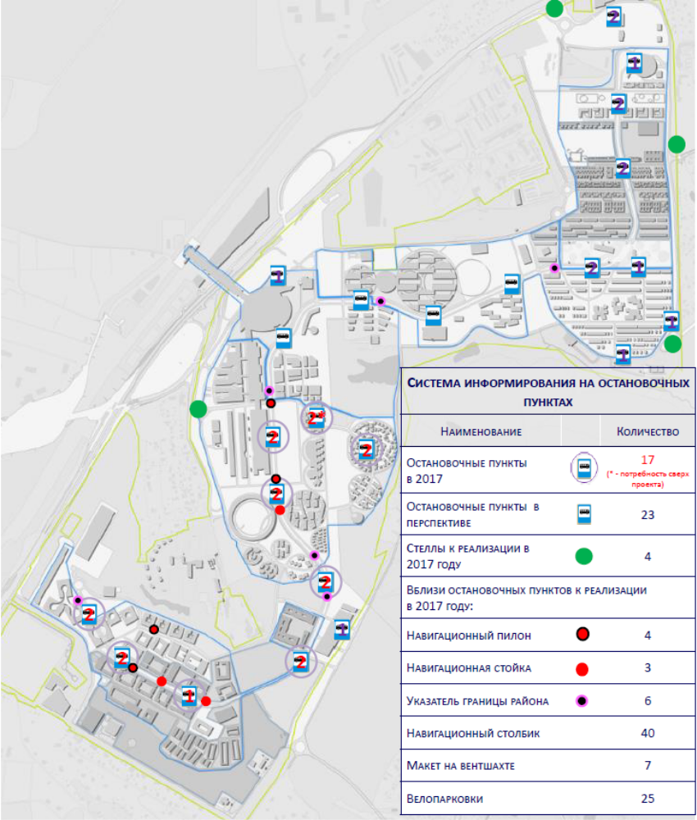

Приложение 4

Дизайн-проект элементов городской среды ИЦ «Сколково» Этап 2 Том 1
Дизайн-проект элементов городской среды ИЦ «Сколково» Этап 2 Том 2

